**THẮM ĐƯỢM NGHĨA TÌNH QUÂN DÂN**

Căn cứ Quyết định số 7374/QĐ-UBND ngày 11/8/2022 Quyết định về việc ban hành kế hoạch thời gian năm học 2022-2023 đối với Giáo dục mầm non, giáo dục phổ thông và giáo dục thường xuyên trên địa bàn tỉnh Long An;

Thực hiện Công văn số 2424/SGDĐT-HCQT ngày 11/8/2022 về công tác chuẩn bị khai giảng năm học 2022-2023 của Sở Giáo dục và Đào tạo tỉnh Long An.

Ngày 11/8/2022 Trường Mẫu giáo Sao mai phối hợp với Chi đoàn quân sự thành phố Tân An ra quân tổng vệ sinh, chuẩn bị cho năm học mới. Các bạn đoàn viên các đơn vị tiến hành vệ sinh khuôn viên trường học, nhổ cỏ, tỉa đường viền, lau dọn bàn ghế, sơn lại đồ chơi cho các bé chuẩn bị bước vào năm học mới, ... Khối lượng công việc nhiều, giữa trời nắng oi bức, nhưng các bạn đoàn viên hết sức hồ hởi vì việc làm ý nghĩa của mình. Đoàn viên Lê Minh Thiện (p Khánh Hậu) cho biết: "Giúp đỡ nhân dân là bản chất là trách nhiệm của Người lính cụ Hồ. Thêm vào đó, việc được góp phần vào chuẩn bị cho các cháu đón năm học mới là việc làm hết sức ý nghĩa, nhân văn cao cả. Chúng em sẽ cố gắng hết sức để hình ảnh Người lính cụ Hồ lung linh và lung linh hơn nữa trong lòng nhân dân". Cô Trần Thị Tuyết Mai - Hiệu trưởng nhà trường gửi lời cảm ơn chân thành đến các "Chú bộ đội": Nhờ có các chú bộ đội và khuôn viên Nhà trường khang trang và sạch đẹp, bảo đảm cho các cháu vào năm học mới có chỗ vui chơi sạch sẽ, an toàn, góp phần vào sự nghiệp giáo dục của Nhà trường".

Thông qua hoạt động giao lưu, kết nghĩa đã làm khăng khít hơn tình đoàn kết máu thịt giữa giữa quân và dân, giữa lực lượng vũ trang thành phố và nhân dân trên địa bàn đóng quân. Lực lượng vũ trang thành phố mà trực tiếp là Chi đoàn quân sự thực sự là chiếc cầu nối đưa hình ảnh Người lính bộ đội cụ Hồ bằng xương, bằng thịt đến quần chúng nhân dân, làm sáng rõ và thắm tô thêm những giá trị phẩm chất bộ đội cụ Hồ trong thời kỳ mới. Bí thư Chi đoàn Trường mẫu giáo Sao Mai, đồng chí Nguyễn Thị Diễm thật thà bộc bạch "Trước giờ em cũng ít quan tâm đến các hoạt động của quân đội, nhưng từ khi kết nối, giao lưu với Chi đoàn quân sự/Ban CHQS thành phố và tận mắt chứng kiến những hoạt động bổ ích và ý nghĩa của Lực lượng vũ trang thành phố, bản thân em cảm thấy yêu mến và cảm phục các anh! Giờ em mới hiểu hơn về bốn từ thân thương và trìu mến "Bộ đội cụ Hồ" mà mọi người hay gọi". Thực sự là "Trăm lời tuyên truyền không bằng một hoạt độngThiết thực" Chính những hoạt động ý nghĩa hôm nay đã làm "Sáng chói thêm phẩm chất bộ đội cụ Hồ trong tình hình mới hiện nay./.

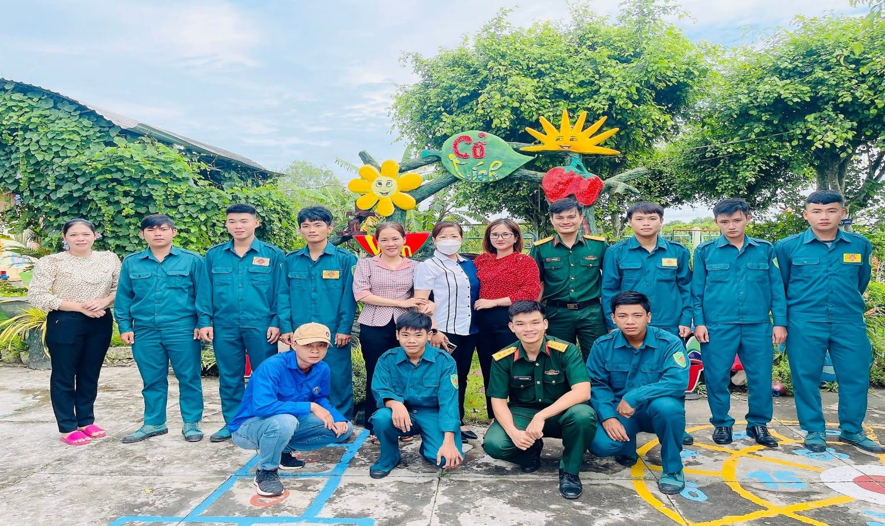

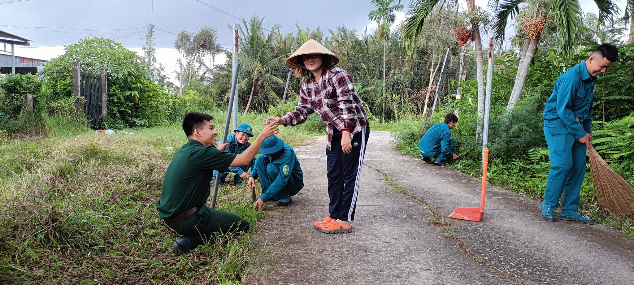Hình ảnh tập thể CBGVNV và Chi đoàn Quân sự thành phố Tân An

Hình ảnh giữa “quân và dân” – “Chia đoàn QSTP và GV” quan hệ thân thương

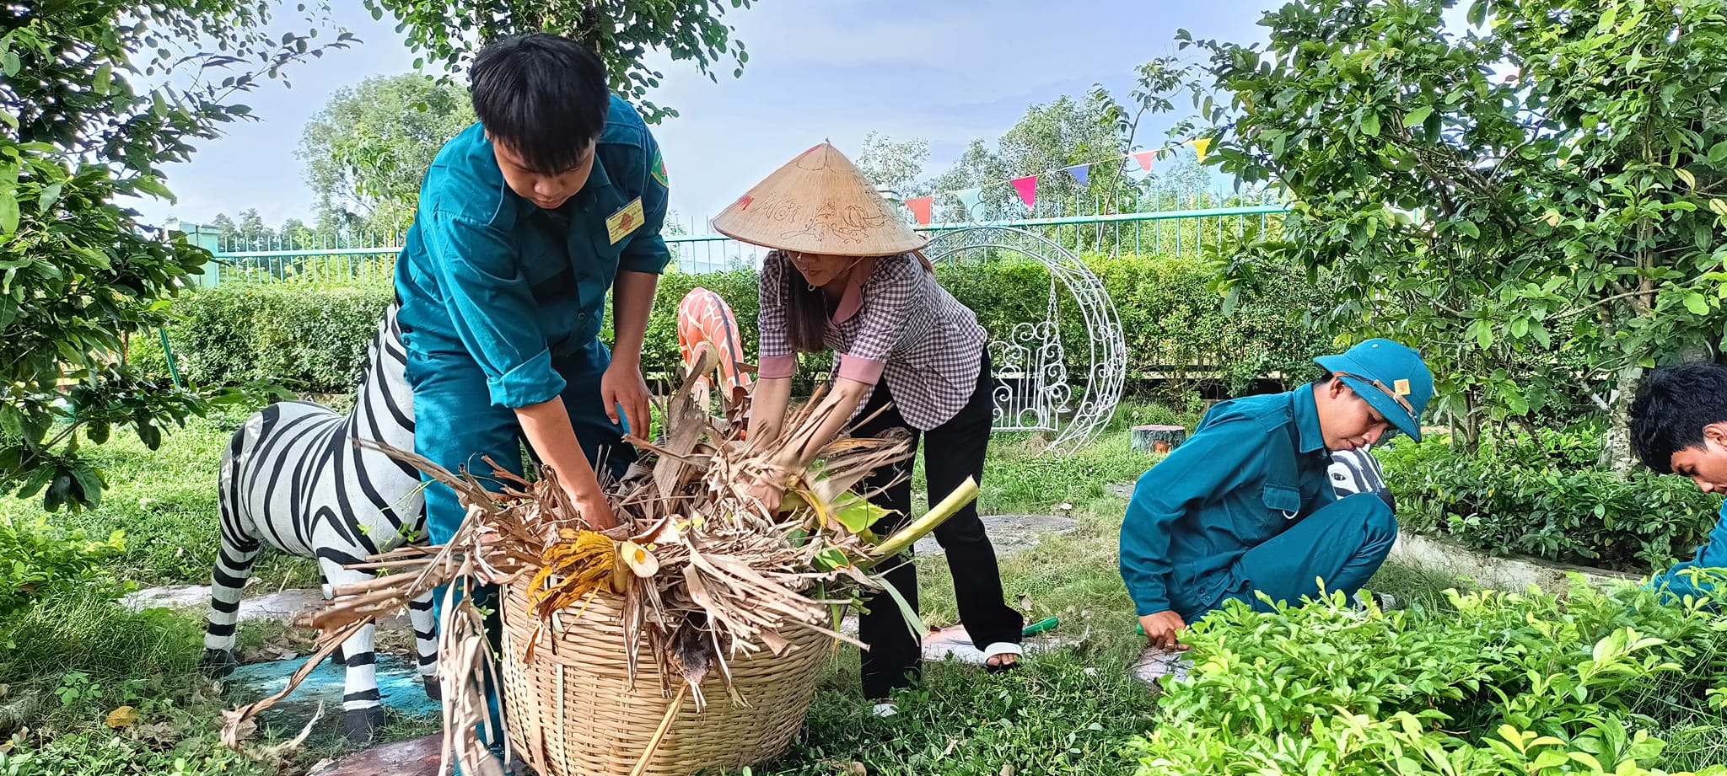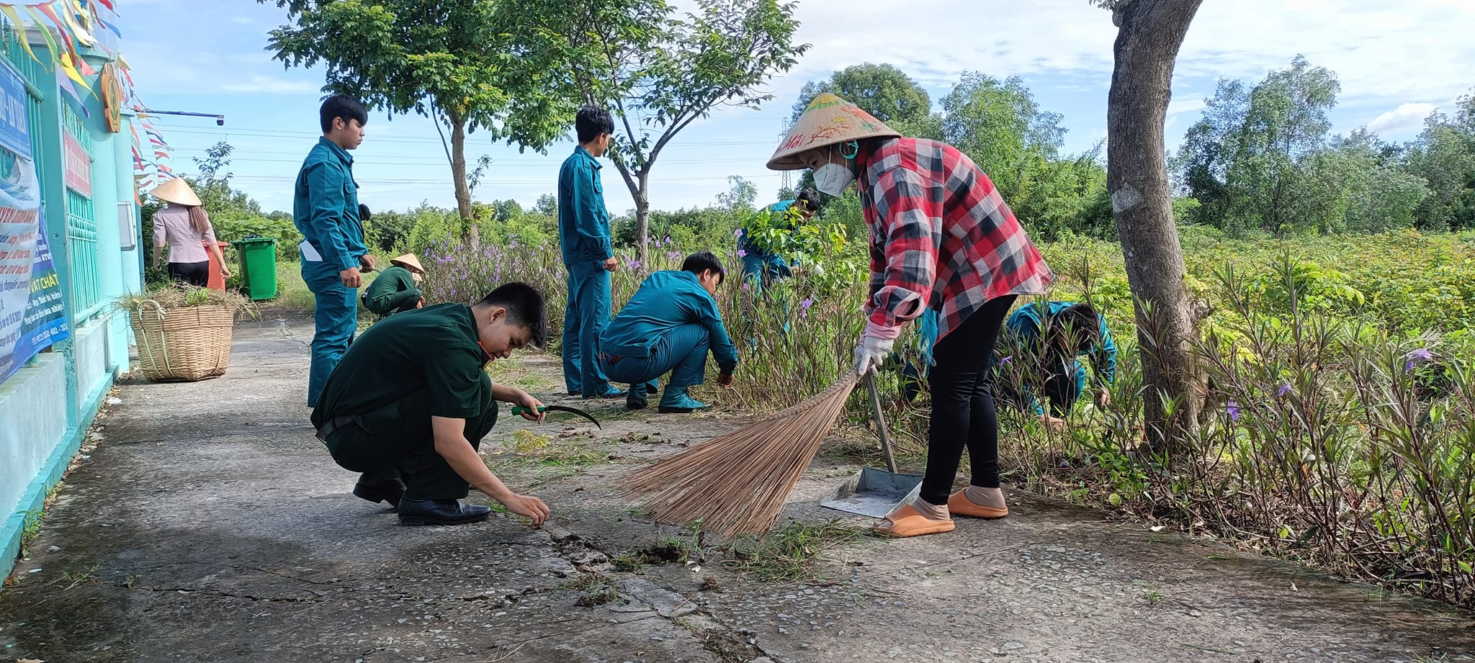

Hình ảnh Chi đoàn quân sự thành phố và CBGVN tổng vệ sinh khuôn viên trường

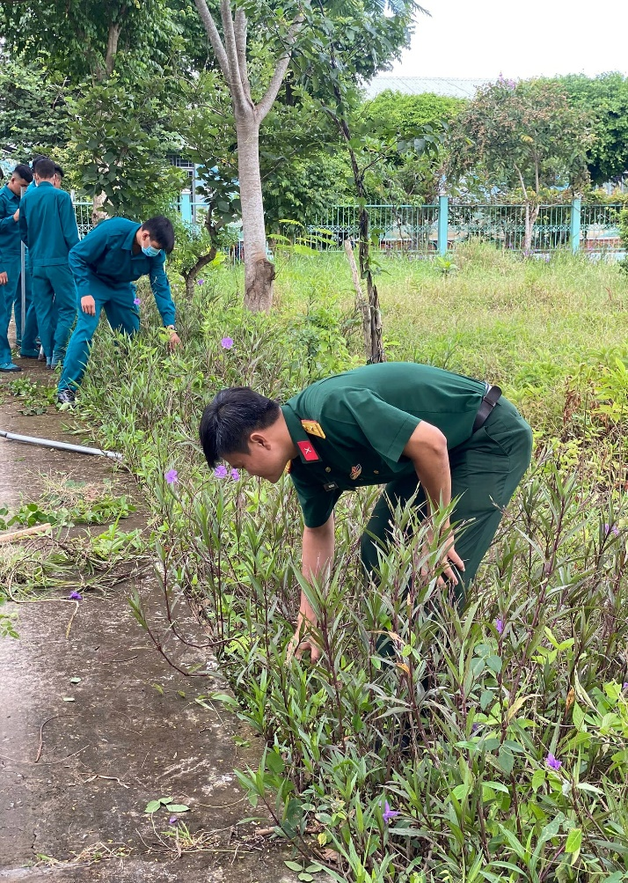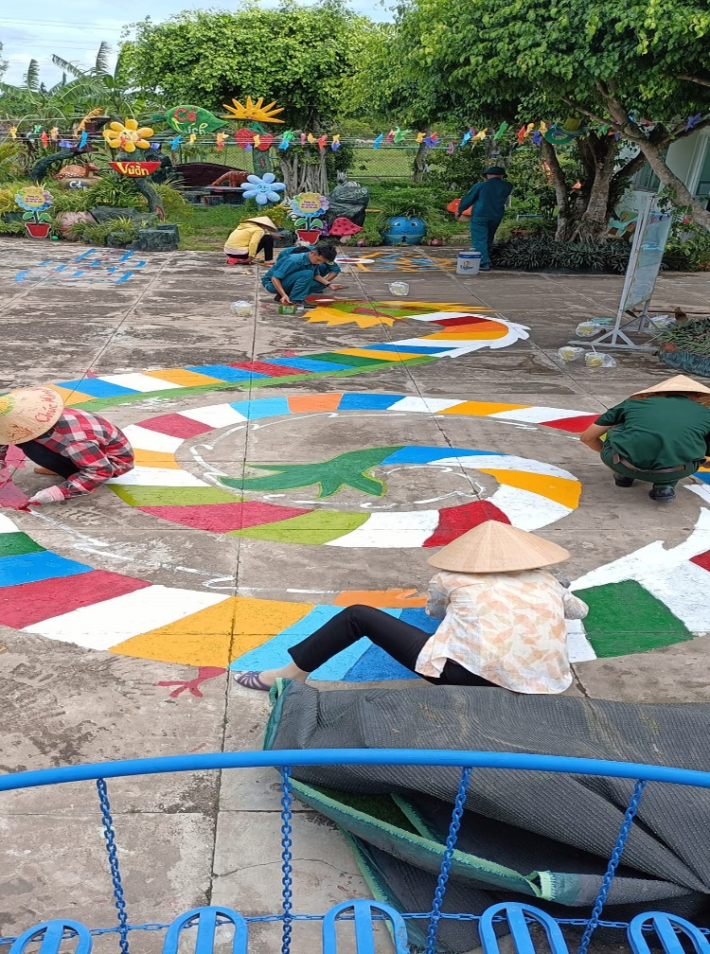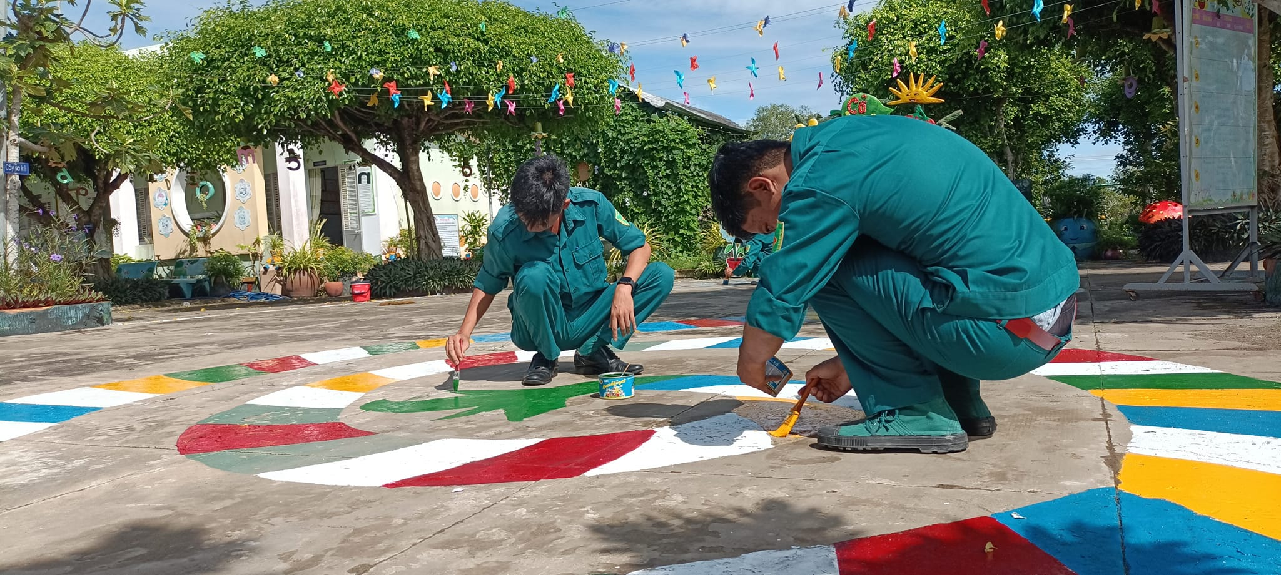

Hình ảnh Chi đoàn quân sự thành phố sơn vẽ trang trí sân trường